Федеральное государственное образовательное бюджетное

учреждение высшего образования

**«Финансовый университет при Правительстве Российской Федерации»**

**(Финансовый университет)**

Колледж информатики и программирования

**ОТЧЁТ**

**По лабораторной работе №3.**

**Вариант 19. Разработка структуры таблиц реляционной базы данных в среде СУБД Microsoft SQL Server**

Студент: Мариничев Андрей Романович

Дисциплина/Профессиональный модуль:  
Информационные системы и программирование

Группа: 4ИСИП-619

Преподаватель

Сибирев И.В.

Оценка за работу :_______

**Москва 2020**

**Цель работы:** Ознакомиться со способами создания, модификации, удаления баз данных, таблиц, отношений между таблицами в SQL Server.

1. Изучить синтаксис команд CREATE (ALTER, DROP) DATABASE, CREATE (ALTER, DROP) TABLE, ADD (DROP) CONSTRAINT
2. Создать базу данных из прошлой лабораторной работы. Создать таблицы, ключи и связи

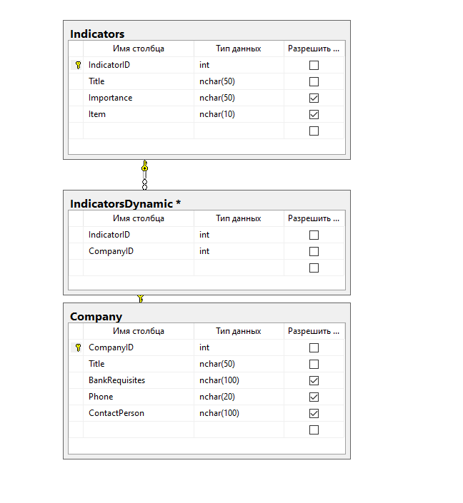

Вывод: Я ознакомился со способами создания, модификации, удаления баз данных, таблиц, отношений между таблицами в SQL Server.